Import requests

1. Jupyter notebook安装

先个Acondar,在终端写Jupyter notebook即可在浏览器启动。

B:向下插入一个cell

C：向上插入一个cell

M：切换成markdown模式

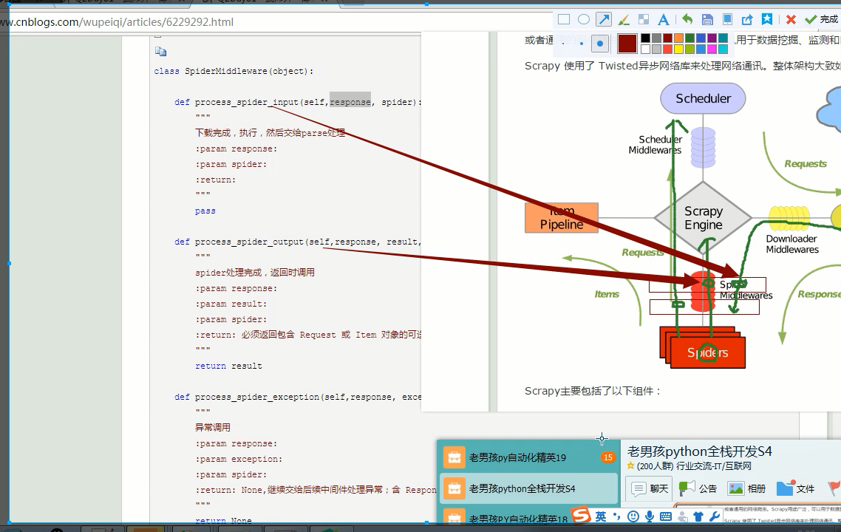

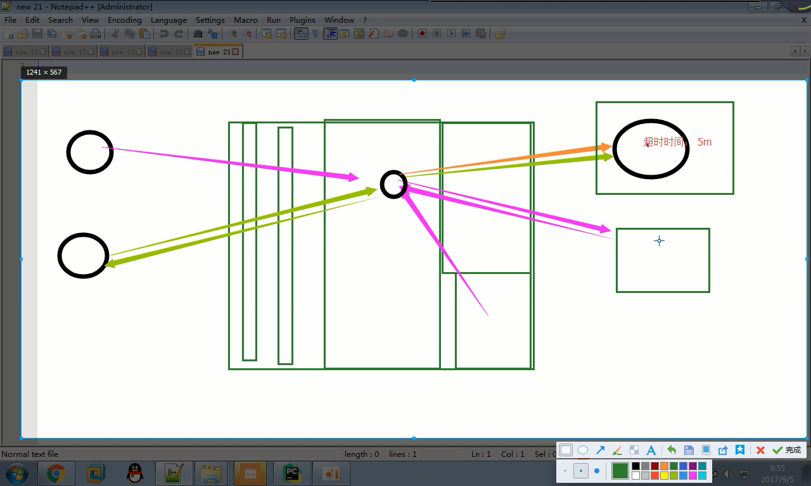

Memcached & redis:

软件，在内存中存取数据

应用场景：页面缓存

Memcached：类型单一，断电后内存就被清空

Redis:五大类型，定时将内存读到硬盘，支持持久化

Mc = memcache.client([‘127.0.0.1’，debug = True)